# Mini Spiel:

In dieser Aufgabe sollt ihr ein kleines Spiel entwerfen und programmieren. Das Spiel soll folgende Grundlagen beinhalten:

* Das Programm nimmt Eingaben der Tastatur und der Maus entgegen
* Ein Kreis bewegt sich über den Bildschirm. Durch drücken der + oder - Taste variiert die Geschwindigkeit
* Ein Bild wird im Hintergrund angezeigt

Das zu entwickelnde Spiel soll mindestens die folgenden Eigenschaften haben:

* Das Spiel soll mit der Taste “S” begonnen werden
* Ein Objekt bewegt sich von oben nach unten über den Bildschirm
* Erreicht das Objekt den unteren Rand, erhält der Computer einen Punkt
* Klickt der Benutzer auf das Objekt, während es herunterffällt, erhält er einen Punkt
* Der Punktestand soll auf dem Bildschirm angezeigt werden
* Wenn das Objekt den unteren Rand erreicht hat oder vom Benutzer einen Klick erhalten hat, soll es verschwinden und ein neues Objekt startet oben
* Die Position, an welcher das Objekt startet soll variieren
* Entwerft einen passenden

Hinweise:

* Eine grobe Skizze kann helfen, sich ein Setting für das Spiel auszudenken

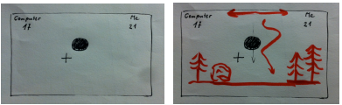

* random()

image(img, a, b)

cursor(img)